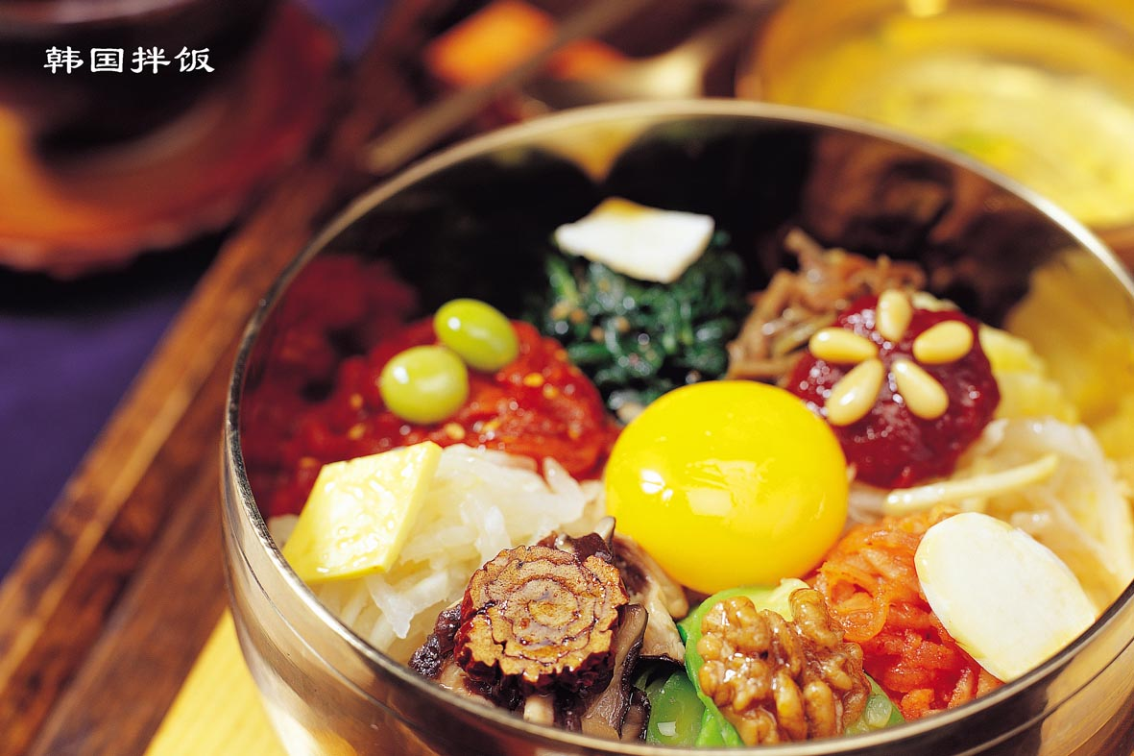
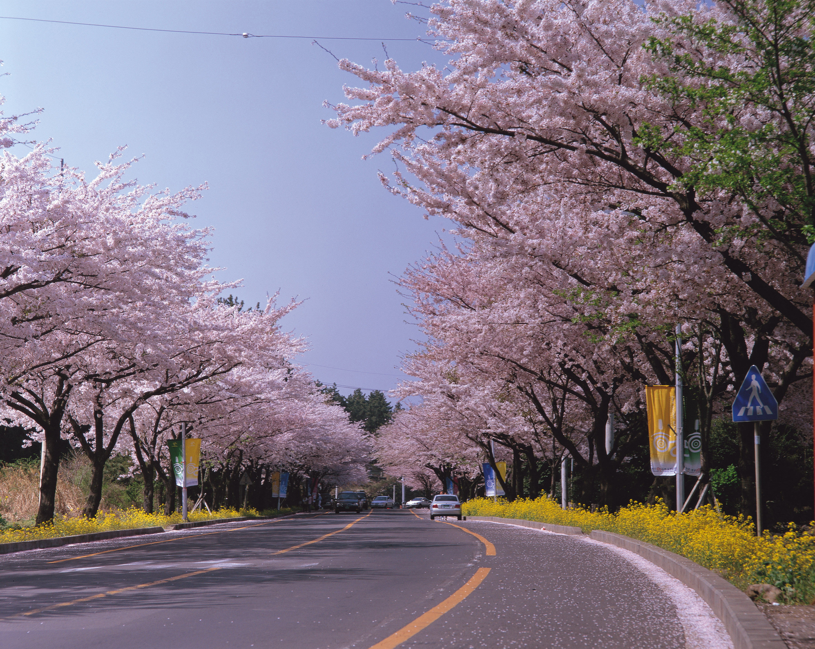
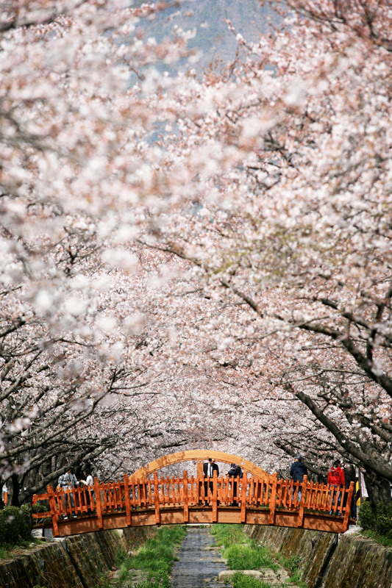


行程特色：
☺景点精华：体验韩式汗蒸幕；增游汝矣岛；首尔63大厦，俯瞰首尔美丽的景色！
济州泰迪熊博物馆，里面有各种体态憨厚的小熊；休爰里观看《黑猪 SHOW 》让你捧腹大笑；雪绿茶馆，深入了解韩国茶文化；观赏集萃展示韩国文化风俗的《美笑》表演（或鼓猫表演）！
☺舒适便捷：澳门往返，方便快捷，行程轻松，游览时间充裕！
☺品赏美食：“人参炖鸡”、“碳烧猪排”、“韩式火锅”、“韩式泡菜”… 大饱口福！
☺悉心安排：全程当地4花酒店（约等国内3星）更升级一晚当地5花酒店！明洞或东大门自由购物，让您深度感受韩潮！
天数 | 早餐 | 午餐 | 晚餐 | 航班（仅供参考） | 住 宿 酒 店
1 | 自理 | 飞机上 | √ | 去程：  LJ012 13:15/17:55港 | 首尔4花酒店
2 | √ | √ | √ | 内陆飞机 | 济洲4花酒店
3 | √ | √ | √ |  | 济洲4花酒店
4 | √ | √ | √ | 内陆飞机 | 仁川5花酒店
5 | √ | 自理 | 自理 | 回程：  LJ007 07:55/10:35 | 温暖的家
天数 | 早餐 | 午餐 | 晚餐 | 航班（仅供参考） | 住 宿 酒 店
温馨提示: ➢“√ ”表示已含(陆地)餐; 若航空公司不提供免费用餐则用餐自理；+1表示次日抵达;
➢景点所注明的参观时间仅供参考，导游可能因应景区管理、天气等情况适当调整。
第一天：澳门或香港//首尔~ 63大厦观景~美笑音乐剧
澳门出发请于出发当日指定时间于拱北关口集中在领队带领下过关乘车前往澳门机场，后搭乘飞机前往首尔。
香港出发请于出发当日指定时间于九洲港集合乘船前往香港机场，后搭乘飞机前往首尔。
抵达后前往首尔著名的【63大厦】（约30分钟）登上顶楼俯瞰首尔美丽的景色。后观看【美笑表演】（约1小时30分钟）,《美笑》不光剧情动人，更是一场韩国文化风俗的集萃展示。该剧集舞蹈、清唱、器乐以及四物农乐于一体。韩国苍然刚劲、质朴深情的清唱“板索里”将文学、戏剧及音乐元素融为一体，直达观众情感深处，敲击着人们的心灵。（此项目赠送，如遇特殊情况，我社安排其他表演）
第二天：泡菜体验馆～自费参观三八线//济洲岛
上午参观【泡菜体验馆】（约45分钟），在专人指导下，亲自体验制造泡菜的乐趣，深刻体会韩国传统文化；之后免费安排传统服饰体验，可拍照留念。前往【南北韩38分界线】统一展望台（自费￥220），位于朝鲜半岛上北纬38度附近的一条军事分界线，北部为朝鲜，南部为大韩民国。或者前往南北韩38线，临津阁，第三隧道，都罗火车站，都罗展望台（自费￥350），在此可以同时看到南北韩的景象，还可以清晰的看到北韩的一草一木及嘹望北韩名胜金刚山与优美景色之处及北韩南侵用的秘密隧道及韩国战争时曾投入使用的坦克和飞机等文物。
下午飞往济洲岛。

第三天：龙头岩～城山日出峰～涉地可支～城邑民族村～泰迪熊博物馆～休爱里～雪绿茶博物馆
上午前往参观气势雄伟，宛如有角龙首的【龙头岩】（约30分钟），继往参观如城堡的火山熔岩而成的【城山日出峰】（约1小时30分钟），后前往著名的影视拍摄地【涉地可支】（约30分钟），浩瀚的大海与白色的灯塔组合成一幅绝妙的美丽图画。
下午参观【城邑民俗村】（约30分钟），再前往参观大人和小孩子都喜欢的旅游胜地【朝安泰迪熊博物馆】（约40分钟），继而前往【休爱里】（约40分钟）您可以与孩子们一起坐牛车、喂兔子和小猪、看松鼠嬉戏。之后去参观以茶为主题,让旅客们深入了解有关韩国传统茶文化的学习空间【雪绿茶博物馆】（约40分钟）。

第四天：济州//首尔~景福宫~青瓦台~人参专卖店~清溪川~明洞
上午乘内陆机回到首尔，游览朝鲜时代的王宫【景福宫】（约1小时30分钟），参观韩国总统府【青瓦台】（约30分钟）。 再往人参公卖局，“高丽人参”无疑是“人参”的代名詞，中国梁朝時期著名的医书上也有“人参之极品”產于韩国的记载，使元气旺盛的神秘名药的高丽人参，其保健医疗效能居世界之冠（约 40分钟）。
下午参观由韩国政府投资3600亿韩币重修的旧城新貌，历时3年2005年9月落成最新“文化地标”——【清溪川文化广场】（约30分钟），白天宁静悠闲、晚上灯光璀璨，再现昔日美丽清溪川原貌。再前往参观【护肝宝专卖店】（约30分钟）和【化妆品店】（约30分钟）。再到充满浪漫情调的【明洞】大街（约2小时），各大百货公司、高级名牌店铺栉比鳞次，是游客最喜欢的购物区之一。

第五天：仁川//澳门
早餐后前往仁川国际机场，乘客机返回澳门，到达后结束愉快的旅程！

报价包括：
行程所列同级酒店标准双人房、机票（经济舱）、机场税（行程列明除外）、膳食、行程所列景点大门票（二道门票自理）、旅游用车（座位数≧团队人数，头尾两天可能只用酒店车接送）、正常团队签证费、华语导游讲解、旅行社责任保险。
报价不包：
护照费、旺季加幅、自费项目、单人房差、机场内候机及转机时用餐、机场散团后的一切费用、司机导游小费、卫检费、海关课税、行程外观光节目及入场费、个人旅游意外保险及行李保险、行李超重费、团队出发前或出发后一切不可抗力因素所造成的损失、“报价包括”所列以外的一切费用，非中国护照加收￥400元/人、60岁以上老人加收￥200/人。
备注：
- 参团前请仔细阅读了解《责任及报名细则》，报名后则视为明确该细则。
- 以上行程仅供参考，最终确认行程须有我社人员签名、业务部门盖章。
- 我社保留可能因机票、酒店等因素变化而调整团费之权利，恕不另行通知。
- 请支付导游、司机小费，全程共计¥250元/人。

珠海市旅游有限公司 出境中心
操作中心地址：拱北迎宾南路2126号香江酒店8楼801
联系人： 徐红惠 0756-8110997 13702940442 QQ:1535520259 MSN: tgv823@hotmail.com
高 俊 0756-8283772 13926952308 QQ: 8234321 MSN: gaojun@hotmail.com
全昊富 0756-8283772 18666915158 QQ：327161096
包团负责人：冯土干 0756-8150939 13928097951 QQ:826298088 MSN:zhtc111@hotmail.com FAX：0756-8150435

办理韩国（团队）旅游签证须知

- 有效期半年以上的因私护照原件，护照最后一页须由本人签名；
- 详实填写申请韩国签证资料表；近期二寸彩照2张；
- 本人身份证复印件(非广东签发的护照请提供广东暂住证复印件)及户口本复印件1份；
- 申请人必须提供本人银行活期存折/定期存折（3个月前开户并一直有1万元左右流动资金的，刚开户或刚补存入大笔资金的无效，请在交资料前一周存入100元），
- 单位在职证明，有公司盖章和领导签名的；学生请提供在校证明；退休人员提供退休证复印件

办理须知：
- 以上材料的复印件每一项都必须单独、清晰地复印在A4纸上。所需表格、护照及证明需由申请人或有关人员亲自签名并确保全部资料真实无误。您所提供的材料直接递到领事馆，所以所有材料一概不退回。
- 客人出发前需交付￥30000/人随团归国保证金，旅行社根据客人的情况，保留追加保证金的权力。按时如期回国则全数退回。如客人滞留不归或逾期活动，本公司拒绝退还保证金，而由此引起的经济及法律责任自负。如客人被领事馆拒签，需交付相关费用￥700/人。

（单位证明样板）
公司台头信纸
---------------------------------------------------------------------------------------
证 明
兹有我单位XXX，任职XXX，月薪XXX，拟前往韩国旅游，我公司保证其做到以下几点：
- 旅游期间遵守当地法律。
- 准时归国。
此致
礼！
单位名称（加盖公章）
日期
负责人签名

査證發給申請書 APPLICATION FOR VISA
公館申請番號:
 |  | 1.姓 Surname 漢字姓名
 |  | 2.名 Given Names
 |  | 3.生年月日 Date of Birth  Y年 M月 D日 |  |  |  |  |  | 4.性別 Sex  □ M □ F |  |  |  | 5.國籍 Nationality |  |  |  |  |  | 6.出生地 Place of Birth
7.旅券番號  Passport Number |  | 8.種類 Classification  外交. 官用. 一般. 其他  DP OF OR |  |  |  |  |  | 9.發給日  Date of Issue |  |  |  | 10.發給地  Place of Issue |  |  |  | 11.發給機關  Issuing Authority |  |  |  |  | 12.滿了日  Expiry Date
13.婚姻與否 Marital Status  □ 旣婚 married □ 未婚 single |  |  |  |  |  |  |  | 14.配偶者姓名 Spouse’s Name |  |  |  |  |  |  |  | 15.配偶者國籍 Spouse’s Nationality
16.職業 Occupation |  |  | 17.職場名 및 住所 Name and Address of Present Employer |  |  |  |  |  |  |  |  |  |  |  | 18.職場電話番號 Business Phone Number
19.入國 目的 Purpose of Entry  (Explain fully) |  |  |  | 20.入國豫定日 Probable Date of Entry |  |  |  |  |  |  |  |  | 21.滯留豫定期間 Desired Length of Stay
22.現住所 Home Address 電話番號 (家庭电话及移动电话)Phone No.
23.國內 滯留地 Address in Korea 電話番號 Phone No. |  |  |  |  |  |  |  |  |  |  | 24.訪韓事實 Previous Visit(If Any)
25.過去 査證發給 與否 Have You Ever Been Issued a Korean Visa? □ Yes □ No
언제 When? 어디서 Where? 査證種類 What Type of Visa
26. 過去 査證發給 不許與否 Have You Ever Been Refused a Korean Visa? □ Yes □ No
언제 When? 어디서 Where? 査證種類 What Type of Visa
27.旅行費用支付者 Who Will Pay For Your Trip? |  |  |  |  |  |  |  |  | 28.過去 査證取消與否  Has Your Korean Visa Ever Been Cancelled or Revoked?  □ Yes □ No
29.最近 5年間 旅行國家 Countries Where You Have Lived or Travelled During The Past 5 Years
30.同伴家族  Accompanying Family |  |  | 國籍 Nationality |  |  |  |  | 姓名 Name |  |  |  |  | 性別 Sex |  |  |  |  |  | 生年月日 Date of Birth
31.國內 保證人 連絡處  Guarantor or Reference in Korea |  |  | 姓名 Name |  |  | 住所 Address |  |  |  |  |  |  | 電話番號 Phone No. |  |  |  |  |  |  | 關係 Relationship
I declare that the statements made in this application are true and correct to the best of my knowledge and belief, that I will observe the provisions of the Immigration Law of the Republic of Korea and that I will not engage in any activities irrelevant to the purpose of entry stated herein. Besides, I am fully aware that any false or misleading statement may result in the refusal of a visa, and that possession of a visa does not entitle the bearer to enter the Republic of Korea upon arrival at the port entry if he/she is found inadmissible.
申請日 DATE OF APPLICATION 申請人 署名 SIGNATURE OF APPLICANT

공 용 란 FOR OFFICIAL USE ONLY
 | 접수번호 |  |  |  |  |  | 접수일시 |  |  |  |  |  |  | 결  재
 | 승인번호 |  |  |  |  |  | 처 리 과
 | 사증종류 |  | 복수단수 |  |  |  | 담 당 자
 | 체류자격
 | 체류기간
 | 고지사항

审 阅 | 接 收 | 接收输入 | 确 认 | 发给确认 | 交付输入 | 材料整理

